ASSUNTO :. INDICO PARA QUE O DEPARTAMENTO COMPETENTE, REALIZE MANUTENÇÃO NO ALAMBRADO E OU CONSTRUÇÃO DE MURO NO ENTORNO DA EMEB ALFREDO BERGAMO (CAIC).

DESPACHO

SALA DAS SESSÕES ____/____/_____

PRESIDENTE DA MESA

INDICAÇÃO , DE 2017

SENHOR PRESIDENTE,
SENHORES VEREADORES,

INDICO ao Exmo Senhor Prefeito Municipal para que o departamento competente, que realize manutenção no alambrado e ou construção de muro no entorno da EMEB Alfredo Bergamo (CAIC).
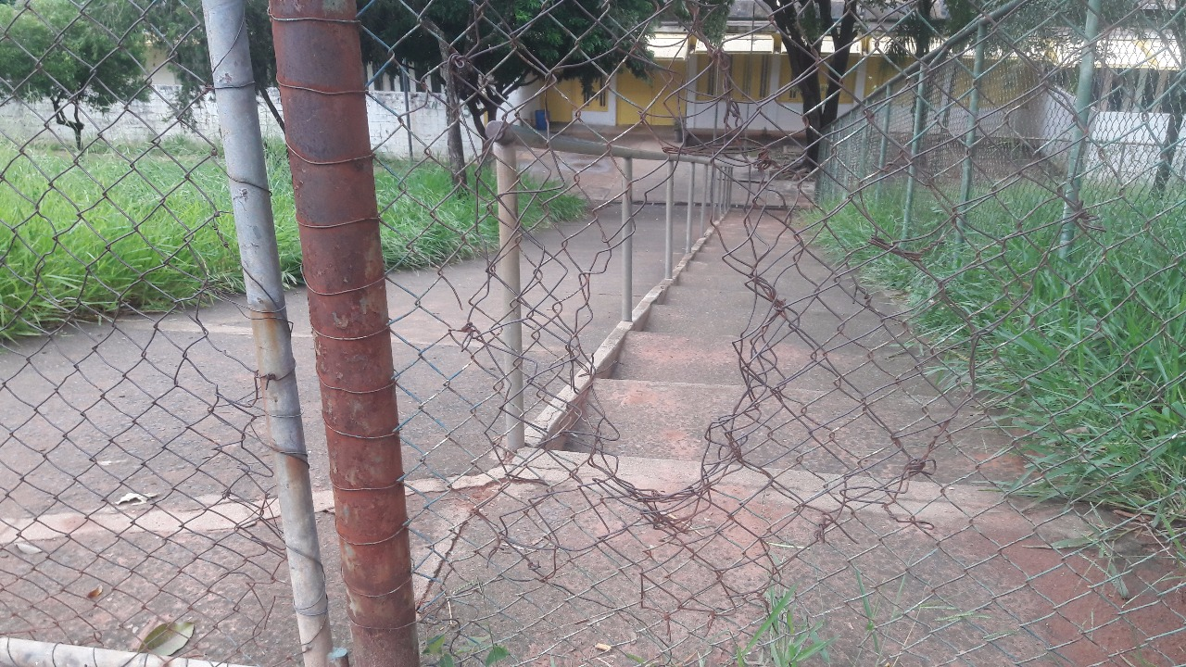

SALA DAS SESSÕES “VEREADOR SANTO RÓTOLLI”, aos 05 de maio de 2017

VEREADOR LUIS ROBERTO TAVARES

